Дніпропетровщино, мій славний – рідний краю!

«Країв прекрасних і трудящих в житті немало знаю я…..»
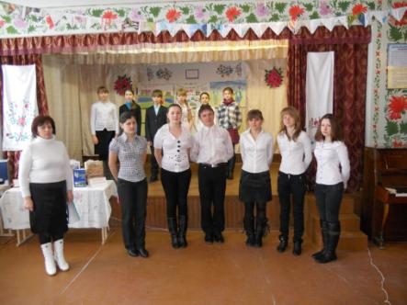

Літературна виставка «Мій рідний край – твоя історія жива»
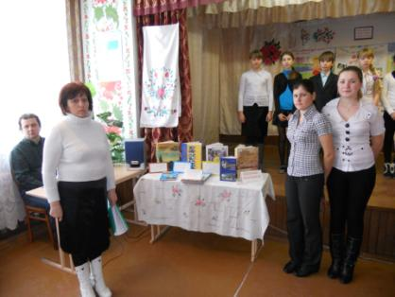

Звернення губернатора О. Вілкула з нагоди 80 річниці Дніпропетровщини
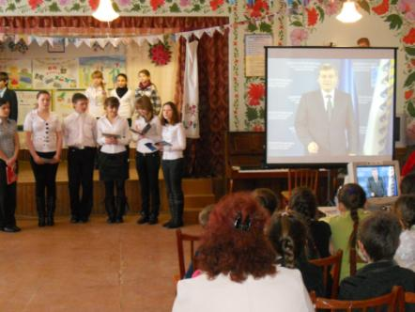
Подорож «Сторінками історії Дніпропетровщини»
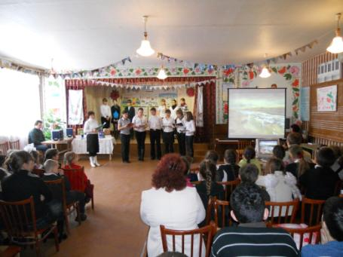

Звучить пісня «Моє село» у виконанні учнів 3 класу

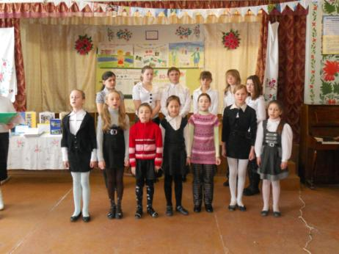
«Дніпропетровщина – перлина України,
Тобі освідчуюсь в коханні знов і знов.»
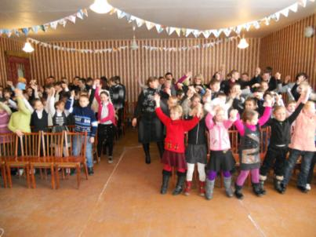

«Барвистий краю, ти найкращий в Світі,
Ти - свято, ти - святиня, ти – любов!»
